한국창의응용학회 2017년도 춘계학술대회 pp. 1~4
전주대학교 TRIZ 창업강좌 운영에 의한 창의적 아이템 개발과정에서 TRIZ 방법론의 창의성 개발 기여 분석
김준영, 강시내
An Analysis on the Contribution Impact on Creativity of TRIZ method for students in TRIZ Class in Jeonju University
Jun-Young Kim, Sine Kang (junyoungkim@jj.ac.kr)
전주대학교, 크레조이

Key Words : TRIZ Class, TRIZ Method, Creativity(창의성)

1. 서 론

창의성은 타고나는 것인가? 또는 교육될 수 있는가? 하는 질문은 완전하게 해답을 얻지 못하고 있다. 그러나 창의적인 아이디어 발상을 위한 방법론으로 오랫동안 일반적으로 사용되었던 브레인 스토밍 등의 여러가지 방법들은 개인의 창의적 역량을 극대화하는데 일반적인 효과가 있다고 본다.
문제 해결도구인 트리즈는 문제의 상황을 논리적이고 분석적으로 볼 수 있는 도구로 그 해결책을 내놓은 데에도 우연적인 아이디어 발상보다는 단계적인 해결방식을 취하고 있다. 때문에 트리즈의 방법론을 통하여 학생들의 창업아이템을 개발하는 수업은 누구나 창의적인 아이디어 발상과정을 순차적으로 연습할 수 있는 기회를 가질 수 있다는 면에서 큰 의미를 가진다.
전주대학교에서는 창업강좌로서 2017년 1학기 창의적 사고와 지식재산 TRIZ 수업을 2학점 교양선택 과목으로 운영하였다. 트리즈 강좌를 비학점과목으로 오픈한 바는 있지만 정규과목으로 개설한 것은 전주대학교내에서는 처음 일이다.
수업은 전반부 7주는 트리즈 개괄과 40가지 발명원리, 트리즈에 의한 문제해결 3단계를 진행하고 후반부 7주는 그간 배운 트리즈 방법론을 통해 팀작업을 통해 직접 창업아이템을 제안하고 각팀이 창안한 아이템을 특허명세서로 작성하는 실습을 진행하였다.
본 연구에서는 전반 7주 동안 수업시간에 학생들에게서 받은 소감문을 정성적으로 살펴보며 트리즈 방법론에 대한 학생들의 호응도를 분석한다. 또한 여섯차례에 걸친 수업 설문을 통해 트리즈 수업이 창업과 관련하여 어떠한 단계에 가장 큰 호응을 얻었는지를 분석하고자 한다.
이와 같은 분석을 통해 트리즈 방법론이 학생들에게 창업에 있어 어떠한 평가와 호응을 얻었는지를 살펴보는 것을 본 논문의 목적으로 삼고자 한다.

2. 본 론

2.1 수업과정
수업과정은 매주 2시간 수업으로 크게 세 부분으로 나누어 진행하였다. 학기 전반부는 첫 3주 트리즈의 개관과 트리즈 10가지 원리 활용 아이디어 발상, 고객가치와 비즈니스 진화법칙을 소개하였다. 다음 4주간 트리즈에 의한 문제해결 3단계를 팀작업으로 실습 하였다.
학기 후반부는 트리즈 방법을 적용하여 창업 아이템을 개발하여 프로토타입까지 제작할 수 있게하며 제작된 프로토타입을 지속적으로 개선하며 특허아이디어를 내어 명세서까지 작성해보는 실습으로 진행하였다.
각 수업은 이론 교육 후, 팀별 토론 발표식 수업으로 진행하였는데 팀은 3~4인 조로 구성하되, 공대, 인문대, 문화융합예술체육대 등 다양한 학과가 섞이도록 편성하여, 서로의 의견을 교환하며 내용을 발전시켜 나가는 것을 경험하도록 하였다.
트리즈를 주요 프로세스로 하되, 부분적으로 브레인스토밍, 브레인라이팅, 비주얼씽킹, 디자인씽킹 기법을 접목하여 팀토론 및 협업이 이뤄지도록 하였다. 이와 같이 기존에 검증되어 사용되는 효과적인 팀협업 툴을 활용하도록 함으로써, 다양한 학과가 모였음에도 불구하고, 큰 혼선 없이 짧은 시간 내에 지식재산화 결과에 다가갈 수 있었다. 이러한 수업방법은 뒤에 다시 언급하겠으나 학생들의 아이디어 공유로 다양한 아이디어를 경험하게 함으로 자극도 받고 흥미를 갖게 하는 요소로 작용하였다.

2.2 수업의 방법과 과정에서 얻은 결과물 소개
창업아이템 개발을 위해 트리즈 문제해결 폼을 활용하여 발명원리, 실용트리즈 기법을 활용하여 아이디어를 도출하게 하였다. 나온 아이디어를 직접 만들어본 후, 다시 문제를 발견하여 해결하는 과정을 최소 2회이상 반복하도록 하였는데 그 이유는 첫째 하나의 아이디어가 제품으로 나오기까지 수많은 시행착오를 반복하며 완성되는 데, 문제에 직면하더라도 포기하지 않고 해결해보는 과정을 샘플로써 경험하도록 하기 위하였으며 둘째로 아이디어의 점진적인 개선을 트리즈과정의 반복에 의한 피드백에서 얻어내기 위함이었다.
또한 팀협업의 핵심은 상대방의 아이디어에 나의 아이디어를 융합하여 발전시켜 나가는 집단지성과 팀원간의 커뮤니케이션일 것이다. 따라서 이 과정에서는 트리즈 프로세스를 기반으로 하되, 부분적으로 브레인스토밍과 비주얼 씽킹을 활용하여 그림과 글로 함께 자유롭게 표현하도록 함으로써 팀별 협업의 효율과 커뮤니케이션 스킬을 높이도록 하였다. 이러한 방식으로 진행하여 총 10여개의 아이템이 팀별 결과물로 나왔다. 아래는 운동처방학과 신서진 외 2명 팀 활동 자료.

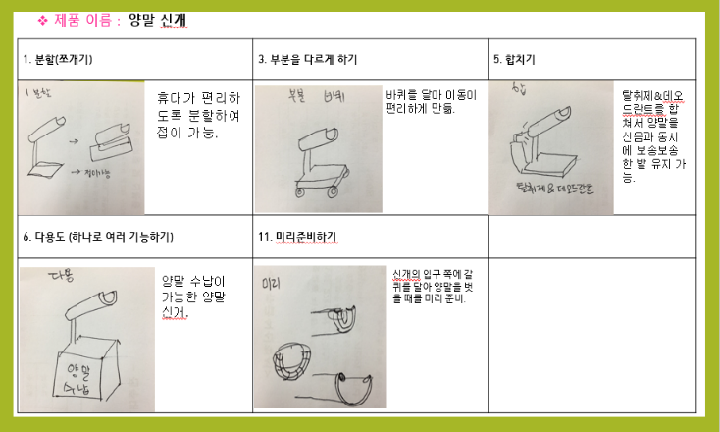
Fig. 1 40가지 발명원리 이용 아이디어 발상

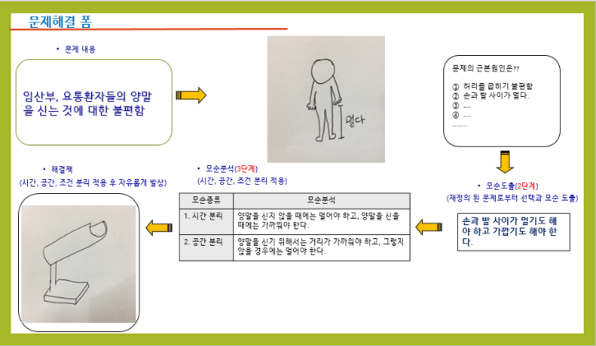
Fig. 2 문제해결 폼 활용 1차 해결과정
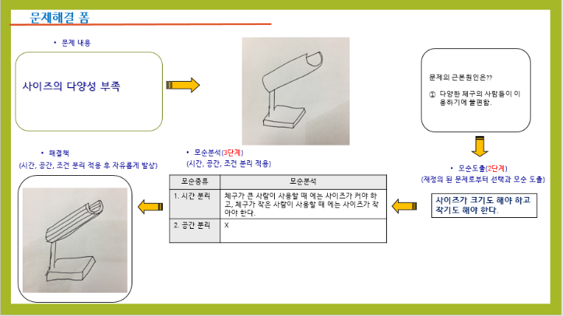
Fig. 3 문제해결 폼 활용 2차 해결과정

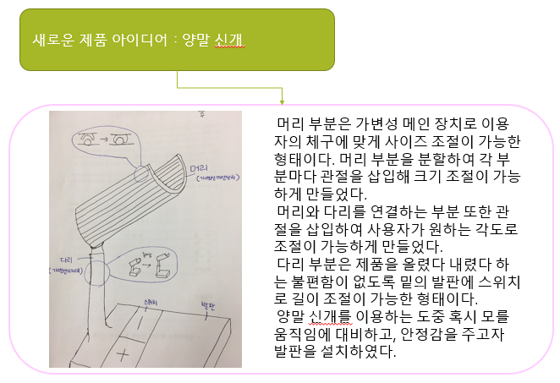
Fig. 4 아이디어 발상 종합적인 결과

2.3 TRIZ 방법 단계와 학생들의 호응관계로 본 효과적 단계 도출
수업가운데 학생들을 위한 소감을 조사하였다. 이는 트리즈 기법을 배워가며 어떠한 단계에서 실제로 창의적 아이디어를 내는데 유용했는지를 알아보기 위함이다. 6번의 각 수업 후 수업에 대한 평가를 할 수 있도록 하였다.
두 번째 소감문을 받은 것은 40가지 발명원리를 수업 후였다. 이중 운동처방학과 3학년 학생의 창의적 발명이 너무나 먼 것이 아님을 알게 되었다는 것, 보건관리학과 2학년 학생은 발명의 방법이 참 다양하다는 것에 흥미를 느낀 점 등이 인상적이다.
세 번째 소감문을 받은 것은 40가지 발명원리를 아이디어 발상을 실습한 수업때로 나노신소재공학과 3학년 학생은 일상생활에서의 물건을 개선하는데서 아이디어를 낼 수 있음을 좋아했다. 또 다른 나노신소재공학과 3학년 학생은 일정한 절차를 밟아 창의적 아이디어를 도출하는 것으로 누구나 시도해볼 수 있음으로 자신감을 얻었다고 했다. 또 많은 학생들이 팀원들과 토론하며 또 다른 팀들의 아이디어를 들으며 다양한 아이디어가 도출 될 수 있음을 인상깊어 했다.
네 번째 소감문을 받은 것은 트리즈 문제해결 3단계를 1차 실습한 것으로 모순도출한 것에 흥미를 얻은 답이 많았다. 모순도출은 트리즈를 배우는 학생들에게 흥미로움과 어려움을 동시에 주는 과정으로 소감문에서 알 수 있었다.
다섯 번째 소감문을 받은 것은 트리즈 문제해결 3단계를 2차 실습한 것으로 12가지 예시제시를 한 수업이었다. 소감문에서는 12가지 예시를 통해서 일상생활에서 아이디어 아이템을 찾아내는 과정에 학생들이 호응을 보였다.
여섯 번째 소감문을 받은 것은 기능이해활용을 다룬 수업 때이다. 소감문은 서브시스템을 활용하여 기능분석 하는 것에서 인상 깊다는 학생들이 많았고 모순분석이 어렵다는 의견도 있었다.
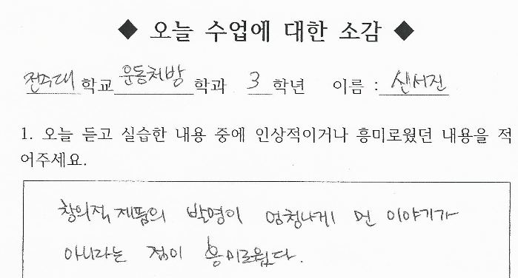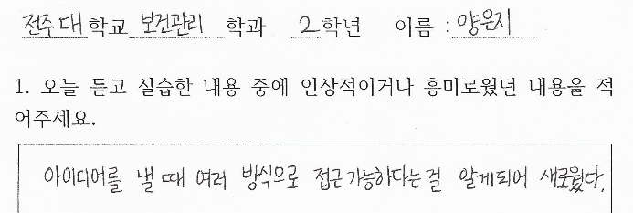
Fig. 5 2차 소감문 - 40가지 발명원리 수업 후

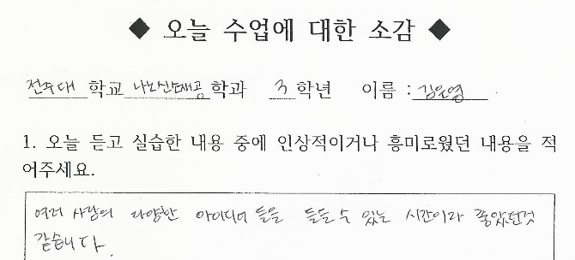
Fig. 6 3차 소감문 - 40가지 발명원리에 의한 아이디어 발상실습 후

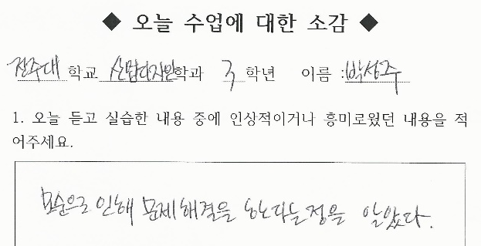

Fig. 7 4차 소감문 – 트리즈 3단계 1차 실습 후

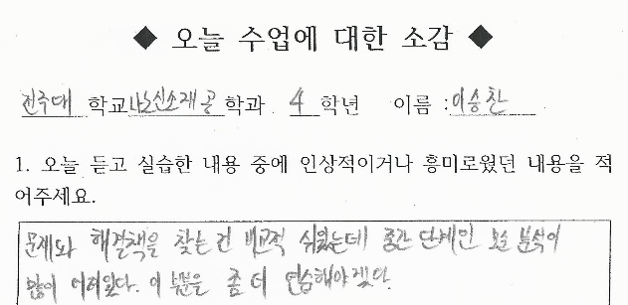
Fig. 8 6차 소감문 – 기능이해활용을 다룬 수업 후

2.3 TRIZ 수업의 창업강좌로서 본 효과적 단계
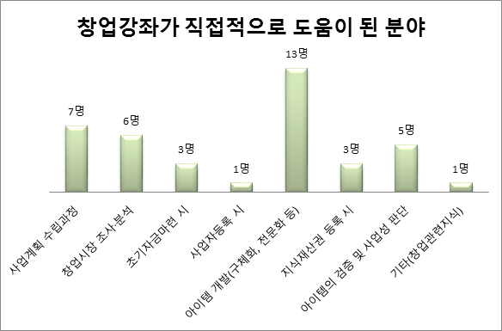
트리즈 수업을 창업강좌로 열었기 때문에 창업에 있어서 여러 단계중 어느 단계에 도움이 되었는가 하는 질문을 설문으로 하였다.
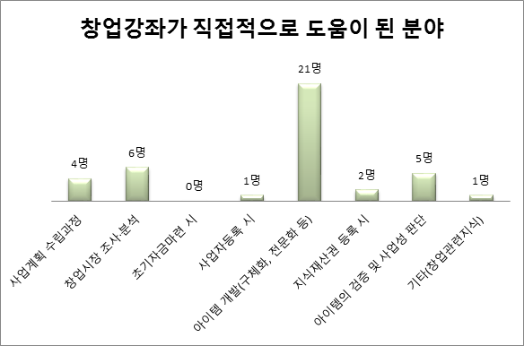
Fig. 6 트리즈활용 쉬운 아이디어 발상(2017.03.14)
Fig. 7 고객가치와 비즈니스 진화법칙(2017.03.21)
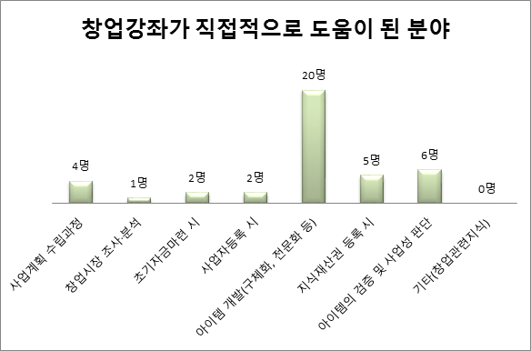
Fig. 8 트리즈활용한 제품,서비스 기획방법(2017.03.28)
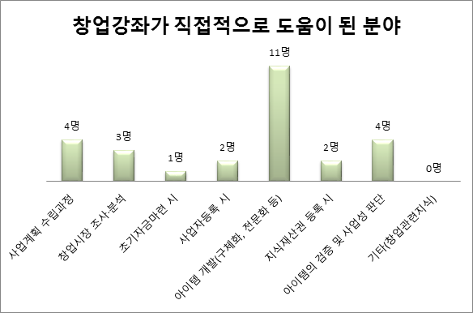
Fig. 9 특허명세서 쓰기(2017.05.30)

트리즈 수업을 통해 직접적으로 도움이 된 분야는 아이템 개발이며 아이템의 검증 및 사업성 판단에 도움이 되었다는 대답이 많았다.

3. 결 론

전주대학교에서 정규과목으로 개설한 트리즈 강좌는 창의적인 아이디어를 도출하는 방법론으로 학생들에게 큰 호응을 얻으며 첫 학기를 마칠 수 있었다. 창의성이라는 것을 학생들에게 교육하며 브레인스토밍 같은 기존 방법들에 비해 트리즈는 문제해결 3단계의 누구나 순차적으로 할 수 있는 방법을 실습할 수 있는 것에서 큰 흥미와 동시에 어려움을 가진다고 하겠다. 특히 학생들의 소감문에서 모순도출에 대한 어려움이 자주 표현되었다.
창업강좌로 개설한 트리즈강좌가 학생들에게 직접적인 도움을 줄 수 있었던 것은 창업아이템 개발이었다.

후 기

트리즈 강좌를 진행하며 창의성 개발을 학생들에게 범용적으로 안내할 수 있으리라 기대한다. 그러나 트리즈 강좌에서도 개인의 흥미에 따른 동기부여가 무엇보다도 중요하며 이에 따른 아이템 개발의 깊이는 각 조마다 차이가 나는 것을 보았다. 트리즈가 완전히 새로운 아이템을 개발하는 것 보다는 기존 아이템의 개선 등에 보다 효과적이라 생각하며 이에 대한 한계를 극복하기 위해 향후 디자인씽킹 등 새로운 창의성 개발도구와 접목하여 수업을 진행하는 것을 개선방향으로 삼고자 한다.
또한 설문에서 각 트리즈 단계에 대한 구체적인 어려움이나 효과 등에 대한 답을 얻어낼 수 있는 설문구성이 아쉬우며 향후 설문작성을 좀 더 구조화하여 트리즈 각 단계에 대한 학생들의 호응도나 만족도 등을 연구할 수 있으리라 기대한다.

References

(1) 김호종, 2012, 현업문제 해결사례 실용트리즈, 진샘미디어
(2) 현정석, 박찬정, 2013, 분할-결합 원리와 상태모형에 대한 학습이 모순문제 해결과 성장 마인드세트에 미치는 영향, 지식경영연구
(3) 김효준, 2004, 생각의 창의성, 도서출판 지혜
(4) 이경원, 2016, 혁신적인 성과 창출 효과를 높이기 위한 한국형 디자인씽킹에 관한 연구, 한국창의응용학회 추계학술대회
(5) 이음, 2016, 아이디어를 만들어내는 토론, 브레인스토밍, blog.naver.com/kosoodream
(6) Haydn Shaughnessy, 2013, “What makes Samsung such an innovation?”, Forbes

